PLASSPRISER i Enger barnehage fra januar 2017.

Maksprisen for 2017 er i Statsbudsjettet satt til 2 730 kroner per måned fra 01.01.17. Barnehagen velger å fortsatt legge seg under makspris, men vi må justere prisene.
Økningen er variabel i forhold til plass-størrelse, men som dere ser er dette allikevel ikke maks pris av hva barnehagen kan kreve i foreldrebetaling.
Prisendringen er fra 01.01.17.
DAGER | PLASSPRIS | SMØREMÅLTID | PRIS PR.MND
5 DAGER | 2.450 | 300 | 2.750
4 DAGER | 2.260 | 240 | 2.500
3 DAGER | 1.970 | 180 | 2.150
2 DAGER | 1.730 | 120 | 1.850

- Smøremåltid, er inkl. melk, frukt og lunsj.
- Det er 30% søskenmoderasjon på plassprisen for barn 2.
- Det er 50% søskenmoderasjon på plassprisen for barn 3,4...
- Dagsatsen for ekstradag er på 300,- pr dag.
- Det kan søkes reduksjon eller fritak fra foreldrebetaling på særskilt grunnlag. ( Info og søknadsskjema på kommunens nettsider).
Vedtatt i eierstyret 17.11.16.

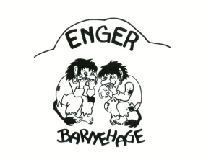
For Enger barnehage:_______________________
Tonje Kaugerud
Daglig leder.
Organisasjonsnummer 971478950 Telefon 32712590. E-post : post@engerbarnehage.no Nettside: engerbarnehage.no
HUSK Å ENDRE FAST TREKK FRA JANUAR!

